Муниципальное казенное общеобразовательное учреждение
«Элисенваарская средняя общеобразовательная школа»
(МКОУ «Элисенваарская СОШ»)
186720 Республика Карелия, Лахденпохский р-н, п. Элисенваара, ул. Школьная, д.7,
тел/факс (814)50 33-651, elis-ch-37@yandex.ru
КАРТА ДИСТАНЦИОННОГО ЗАНЯТИЯ
Дата: 19.05.2020 г.
Класс: 6
Предмет: математика
Учитель: Васильева Лариса Владимировна
Адрес обратной связи: vas_lar@mail.ru

- Инструкция для учащегося:
- Изучить теоретический материал урока
- Проверить степень усвоения знаний с помощью тренировочных заданий
- Закрепить полученные знания с помощью выполнения домашнего задания
- План-конспект учебного занятия:
2.1. Тема: «Параллелограмм».
2.2. Цель: знакомство учащихся с понятием «Параллелограмм», его видами и свойствами. Формирование начальных умений в их применении на практике.
2.3. Краткий план занятия:
- Изучение теоретического материала
- Закрепление теоретического материала
- Применение теоретического материала в самостоятельном решении

2.4. Содержание занятия
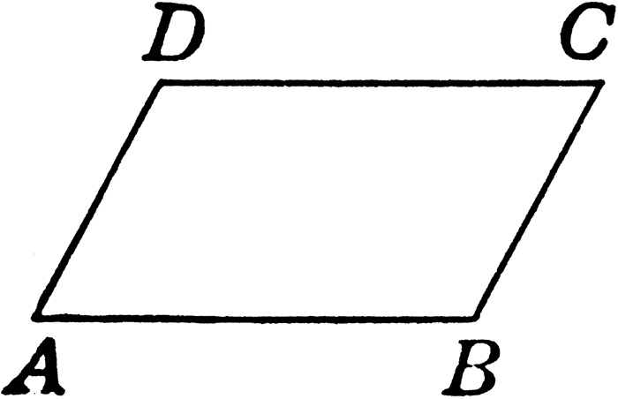
1) Слово параллелограмм в переводе с греческого языка означает «изображающийся параллельными».
Определение: Четырехугольник, у которого противоположные стороны попарно параллельны, называется параллелограммом.

2) Свойства параллелограмма:
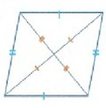
- В параллелограмме противоположные стороны равны и противоположные углы равны.
- Диагонали параллелограмма точкой пересечения делятся пополам.
- Диагонали точкой пересечения делятся пополам.
3) Виды параллелограмма
Так как по определению, параллелограмм – это четырехугольник, то параллелограммами являются следующие четырехугольники:
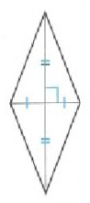
Ромб - параллелограмм, у которого все стороны равны, диагонали пересекаются, точкой пересечения делятся пополам и взаимно перпендикулярны.
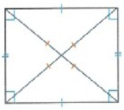
Прямоугольник – параллелограмм, у которого все углы прямые.
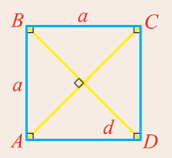
Квадрат – параллелограмм, у которого все стороны равны и все углы прямые, диагонали взаимно перпендикулярны.
Построение параллелограмма:
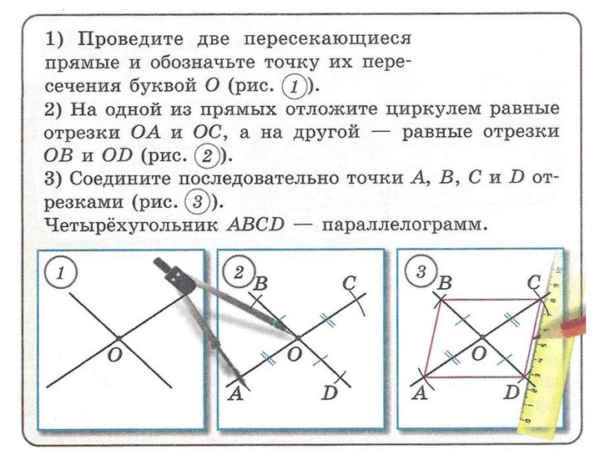

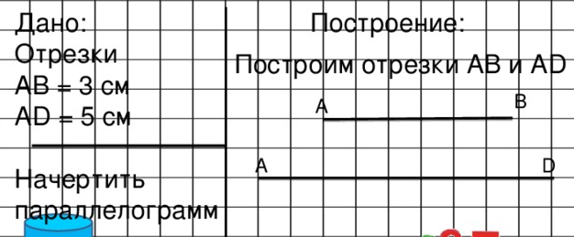
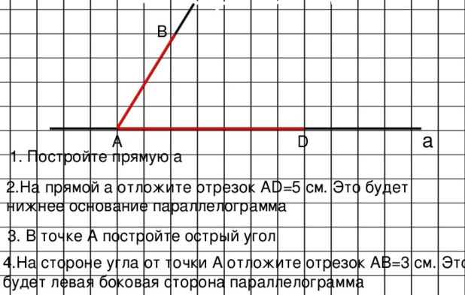
2.5. Практические задания для закрепления понятий:

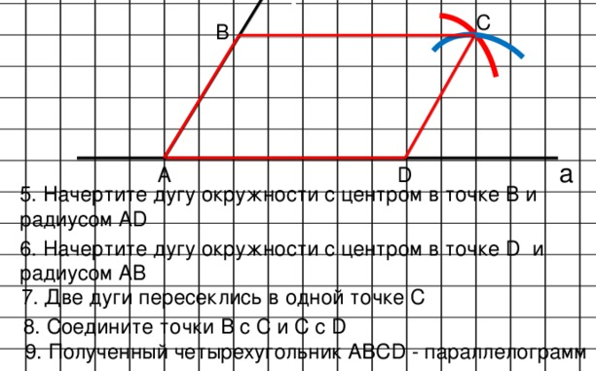

  - Домашнее задание: стр. 260-2262, п.12.1, № 994, № 1000 (1), № 1013.

